KẾ HOẠCH HOẠT ĐỘNG NHÁNH 2: “MŨ BẢO HIỂM”.

PHẦN 1: MỞ CHỦ ĐỀ.
- Cô giới thiệu cho trẻ biết đặc điểm nổi bật, tên gọi, công dụng của mũ bảo hiểm. Mối liên hệ đơn giản giữa đặc điểm cấu tạo với cách sử dụng của mũ bảo hiểm. Tác dụng các bộ phận của mũ bảo hiểm. Nguyên vật liệu làm ra mũ bảo hiểm. Quy trình thiết kế mũ bảo hiểm. Tiếp đó, giáo viên tiến hành giờ học truy vấn, khuyến khích trẻ đặt ra các câu hỏi quan tâm về “Mũ bảo hiểm”. Giáo viên cùng trẻ xây dựng mạng nội dung trong dự án và trình bày theo hình thức sơ đồ tư duy.
* Câu hỏi trẻ đã biết:
- Tên gọi?
- Mũ bảo hiểm mua ở đâu?
*Câu hỏi trẻ muốn biết?
- Mũ bảo hiểm có đặc điểm gì?
- Cấu tạo của mũ bảo hiểm?
- Công dụng của mũ bảo hiểm?
- Nguyên vật liệu làm ra mũ bảo hiểm?
- Cách sử dụng của mũ bảo hiểm?
- Quy trình thiết kế mũ bảo hiểm?

Tên gọi
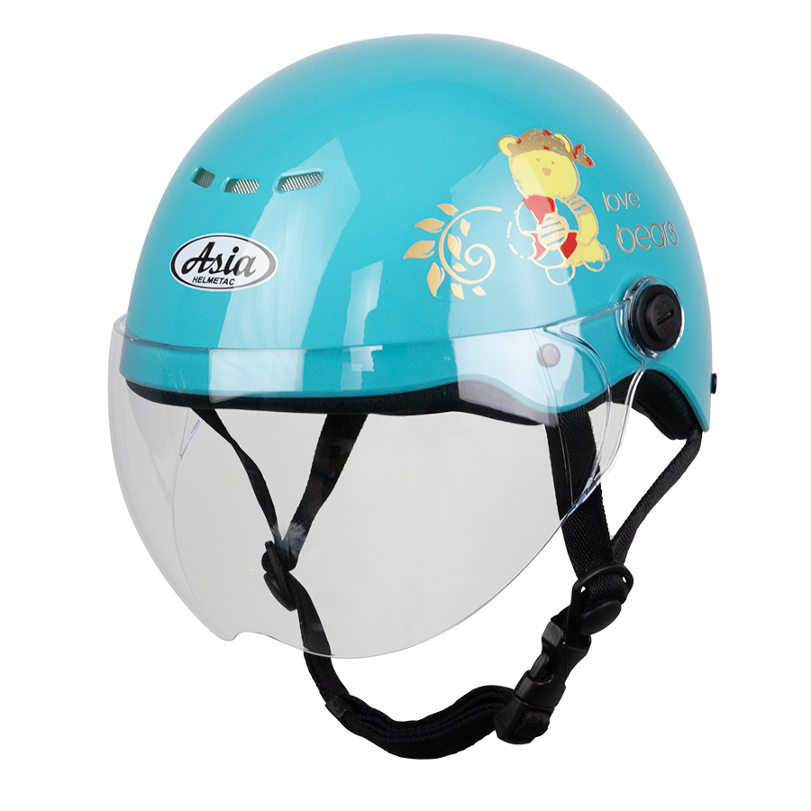
I. MẠNG NỘI DUNG
NVL làm mũ bảo hiểm
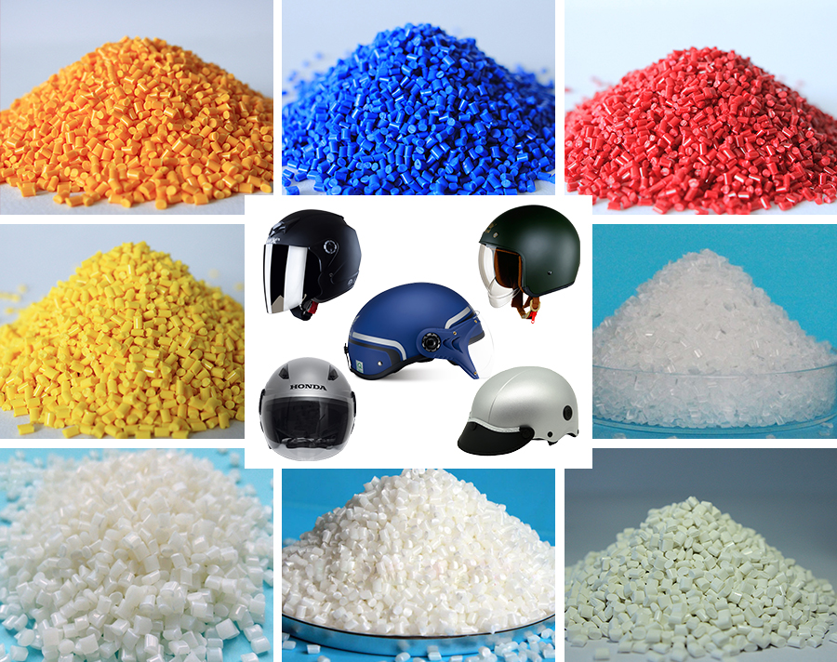

Một số đặc điểm, cấu tạo
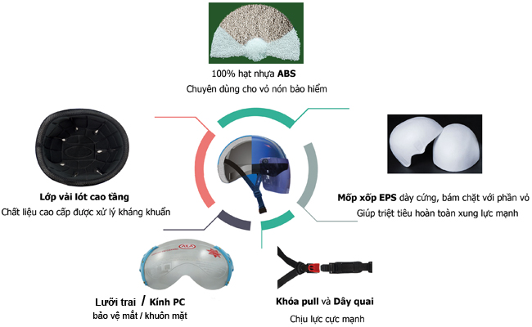

MŨ BẢO HIỂM
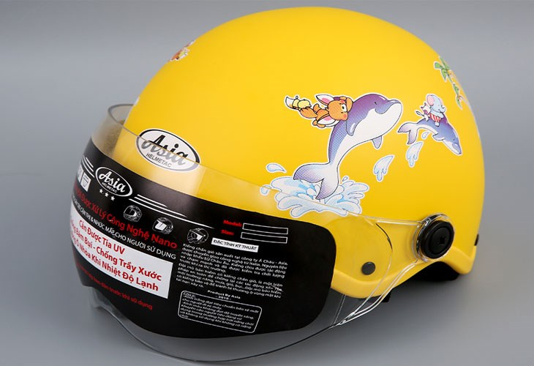

Cách sử dụng
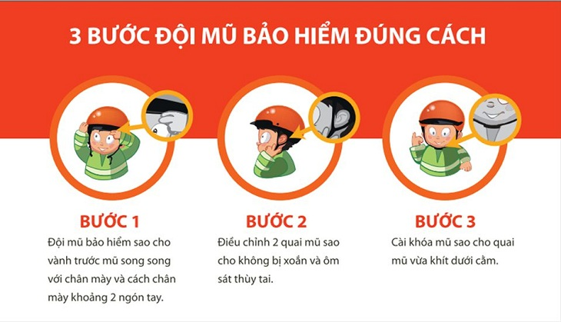

Tác dụng của mũ bảo hiểm
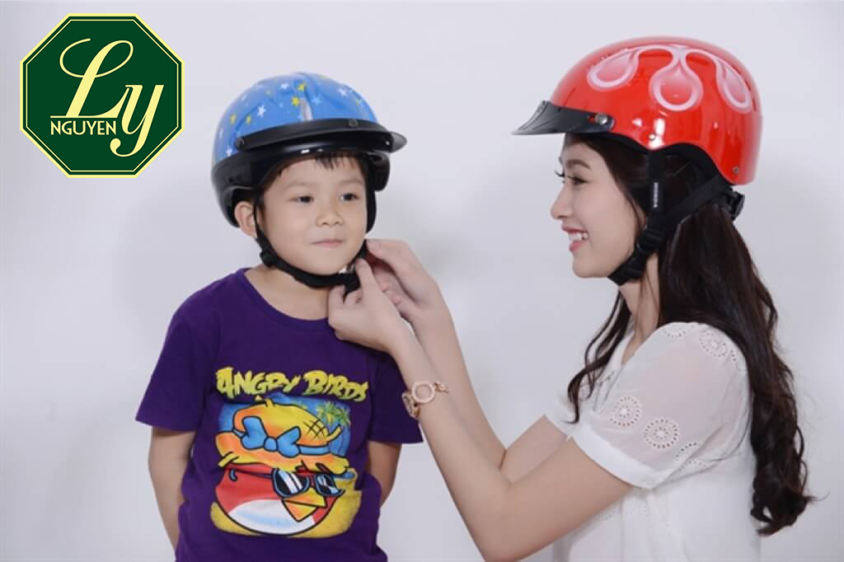

II. MẠNG HOẠT ĐỘNG.
Hoạt động chơi:
Góc xây dựng: Xây dựng nhà máy sản xuất mũ bảo hiểm.
Góc học tập: Phân loại mũ bảo hiểm. Bảng khảo sát về mũ bảo hiểm. Ghép tranh mũ bảo hiểm.
Góc tạo hình: Vẽ mũ bảo hiểm. Làm mũ bảo hiểm bằng giấy. Làm mũ bảo hiểm từ nửa quả bóng. Trang trí mũ bảo hiểm.
Góc phân vai: Chơi đóng vai chú cảnh sát giao thông. Bán mũ bảo hiểm.
Góc sách: Xem sách, tranh về mũ bảo hiểm. Bé tập kể chuyện "Mũ bảo hiểm siêu nhân"; "Cuộc phưu lưu của chiếc mũ bảo hiểm"; "Mũ bảo hiểm là bạn tốt";

Hoạt động ngoài trời:
- Quan sát các loại mũ bảo hiểm.
- Quan sát đội mũ bảo hiểm đúng cách.
- Thí nghiệm: chọn độ bền của mũ bảo hiểm.
- Trò chơi vận động:
+ Ô tô, xe máy nào đội mũ.
+ Ngã tư đường phố
+ Chú cảnh sát giao thông
Hoạt động học:
PTNT: So sánh kích thước 2 đối tượng (to hơn - nhỏ hơn)
PTTC: Ném trúng đích đứng (xa 1,5m, cao 1,2m)
PTNN: Bài thơ: “Mũ bảo hiểm đáng yêu”.
PTTC - KNXH: Dạy trẻ đội và tháo mũ bảo hiểm.
PTTM: Dạy hát: Em đội mũ bảo hiểm.

Hoạt động khác:
- Trò chuyện với về trẻ về bản vẽ thiết kế mũ bảo hiểm
- Trò chuyện với trẻ về các nguyên vật liệu tái chế có thể làm mũ bảo hiểm
- Cho trẻ nghe một số bài hát chủ đề phương tiện giao thông, một số bài hát về chiếc mũ bảo hiểm
- Cho trẻ xem video sản xuất mũ bảo hiểm
- Quan sát cổng trường an toàn giao thông.

PHẦN 2: THỰC HIỆN HOẠT ĐỘNG.

Thứ 2 ngày 24 tháng 02 năm 2025.
PTNN: Dạy trẻ đọc thuộc thơ “Mũ bảo hiểm đáng yêu”
I. Mục đích yêu cầu:
1. Kiến thức :
- Trẻ nhớ tên bài thơ, tên tác giả, hiểu nội dung bài thơ.
- Trẻ thuộc lời bài thơ, đọc đúng nhịp bài thơ.
- Trẻ được tự do bày tỏ ý kiến, giáo viên tôn trọng trẻ.
2. Kỹ năng:
- Rèn kỹ năng phát triển ngôn ngữ rõ ràng, mạch lạc, sử dụng đúng từ đủ câu, ngắt nghỉ đúng nhịp bài thơ.
- Rèn tính mạnh dạn tự tin khi trả lời câu hỏi của cô.
- Rèn kỹ năng phát âm chuẩn, không ngọng.
3. Giáo dục:
- Trẻ hứng thú đọc thơ, tích cực tham gia hoạt động.
- Giáo dục trẻ biết đội mũ bảo hiểm đúng cách.
II. Chuẩn bị:
1. Đồ dùng của cô:
- Hình ảnh có nội dung bài thơ.
- Bài hát: “Em đội mũ bảo hiểm”.
2. Đồ dùng của trẻ:
- Ghế ngồi đủ cho trẻ. Xắc xô, gõ gỗ.
III. Tiến hành:
1. Ổn định tổ chức:
- Cô đọc câu đố và cho trẻ giải câu đố: "Không phải ô, chẳng phải nón. Đi đường có tớ, an toàn hơn nhiều. Là cái gì?"
- Trò chuyện với trẻ về mũ bảo hiểm.
- Cô giới thiệu tên bài thơ, tên tác giả.
2. Nội dụng:
Hoạt động 1: Dạy trẻ đọc thuộc thơ.
- Cô đọc lần 1: Kết hợp ánh mắt cử chỉ.
- Cô đọc lần 2: Kết hợp hình ảnh theo nội dung bài thơ.
- Giảng nội dung bài thơ: Bài thơ nói về vai trò quan trọng của mũ bảo hiểm trong cuộc sống hàng ngày, đặc biệt khi tham gia giao thông.
* Dạy trẻ đọc thuộc thơ:
- Cho cả lớp đọc 2 - 3 lần.
- Cho trẻ thi đua giữa các tổ, nhóm, cá nhân dưới nhiều hình thức khác nhau.
- Cô đọc thơ kết hợp với nhạc đệm hò vè. Trẻ nhận xét cách đọc.
- Cho trẻ đọc theo tổ, nhóm, cá nhân kết hợp với nhạc hò vè.
- Cô chú ý sửa sai cho trẻ.
Hoạt động 2: Tìm hiểu nội dung bài thơ.
* Đàm thoại:
- Hỏi trẻ tên bài thơ, tên tác giả?
- Bài thơ nói về cái gì?
- Mũ bảo hiểm giúp chúng ta tránh được những nguy hiểm gì? (Cho trẻ Quyền tự do bày tỏ ý kiến)
- Mũ bảo hiểm giúp bác tài xế và em bé như thế nào?
- Nếu không đội mũ bảo hiểm, điều gì có thể xảy ra khi đi trên đường?
*Giáo dục trẻ biết đội mũ bảo hiểm đúng cách.
Hoạt động 3: Củng cố.
- Cô cùng trẻ hát và vận động bài: “Em đội mũ bảo hiểm”.
* Kết thúc tiết học: Cô nhận xét, tuyên dương trẻ, hướng trẻ tới giờ học sau.
* Đánh giá hoạt động:

Thứ 3 ngày 25 tháng 02 năm 2025.
Hoạt động học. PTTC: Ném trúng đích đứng (xa 1,5m, cao 1,2m).
I. MỤC ĐÍCH, YÊU CẦU.
1. Kiến thức:
- Trẻ biết ném trúng đích thẳng đứng (xa 1.5m, cao 1.2m), biết dùng sức của tay để đẩy vật đi xa.
- Trẻ được tự do bày tỏ ý kiến, giáo viên tôn trọng, sở thích, khả năng riêng của mỗi trẻ.
- Biết cách chơi trò chơi vận động
- Trẻ thực hiện được vận động theo hướng dẫn của cô.
2. Kĩ năng:
- Rèn kỹ năng quan sát, chú ý có chủ định và rèn phản xạ cho trẻ.
- Rèn khả năng định hướng cho trẻ.
- Dạy trẻ các kĩ năng chơi trò chơi vận động.
3. Thái độ:
- Trẻ hứng thú tham gia vào các hoạt động cùng cô.
- Có ý thức trong giờ học, đoàn kết chơi với bạn bè.
II. CHUẨN BỊ:
1. Đồ dùng của cô:
- Túi cát, rổ đựng, 2 đích thẳng đứng. (xa 1.5m, cao 1.2m), 3 chiếc vòng.
- Sân tập sạch sẽ, rổ, xắc xô, vạch chuẩn.
- Trang phục của cô gọn gàng phù hợp. Máy tính nhạc bài hát: “Em đội mũ bảo hiểm”.
2. Đồ dùng của trẻ:
- Dây thừng. Trang phục phù hợp.
III. CÁCH TIẾN HÀNH:
1. Ổn định tổ chức:
- Cô cùng trẻ hát bài: Em đội mũ bảo hiểm.
2. Nội dung:
Hoạt động 1: Khởi động.
- Cho trẻ đi theo đội hình vòng tròn kết hợp đi các kiểu đi, đi nhanh, đi chậm ...và chuyển về đội hình 3 hàng dọc theo tổ.
Hoạt động 2: Trọng động.
* Tập BTPTC:
- Tập các động tác: Tay – vai, chân, bụng – lườn, bật. Tập 2 lần 4 nhịp kết hợp với nhạc bài: “Em đội mũ bảo hiểm”.
- Tập nhấn mạnh động tác tay.
* Hướng dẫn vận động cơ bản: Ném trúng đích đứng (xa 1,5m, cao 1,2m).
- Cho trẻ trải nghiệm ném tự do. (Cho trẻ tự do bày tỏ ý kiến)
Yêu cầu trẻ đứng về đội hình 2 hàng dọc. Cô giới thiệu vận động.
* Làm mẫu, phân tích, giảng giải:
- Cô làm mẫu lần 1: Không phân tích, cho trẻ nhận xét.
- Cô làm mẫu lần 2: Kết hợp phân tích động tác:
+ TTCB: Cô đứng chân trước chân sau tay cầm túi cát cùng phía với chân sau.
+ TH: Khi có hiệu lệnh “ném”, tay cầm túi cát giơ ngang tầm mắt và nhằm thẳng vào đích, dùng lực cánh tay ném mạnh túi cát vào đích, rồi đi về cuối hàng đứng.
- Lần 3: Cô nhấn mạnh khi ném chú ý dùng lực cánh tay ném mạnh túi cát vào đích.
- Mời 2 trẻ lên tập mẫu và cho trẻ nhận xét cách tập của bạn.
* Thực hành trải nghiệm:
+ Lần 1: 2 trẻ lên tập lần lượt cho đến hết. (Cô sửa sai, tôn trọng khả năng riêng của mỗi trẻ, quan tâm khích lệ, động viên trẻ)
+ Lần 2: Đặt cột đích ra xa trẻ tập lần lượt đến hết.
+ Lần 3: Cho 4 trẻ ném lần lượt đến hết.
- Sau mỗi lần tập cô quan sát, nhận xét, động viên trẻ. Hỏi trẻ tên vận động?
* Trò chơi “Kéo co”.
- Luật chơi: Số lượng thành viên của 2 đội bằng nhau. Bên nào bị kéo về vạch ngăn trước sẽ bị thua.
- Cách chơi: Chia trẻ thành 2 đội từng thành viên trong 2 đội nắm chặt sợi dây thừng của đội mình. Khi có hiệu lệnh kéo các thành viên trong 2 đội kéo sao cho dây thừng về phía mình. Thời gian chơi là 3 lần bản nhạc “Em đội mũ bảo hiểm”. Đội nào dẫm vạch trước thì đội đó thua cuộc.
- Cô kiểm tra kết quả của 2 đội chơi.
Hoạt động 3: Hồi tĩnh, kết thúc tiết học.
- Cho trẻ đi lại nhẹ nhàng, thư giãn quanh cho tập.
* Kết thúc tiết học:
- Cô tuyên dương, động viên, khuyến khích, nhắc nhở trẻ.
IV. Đánh giá trẻ cuối ngày:

Thứ 4 ngày 26 tháng 02 năm 2025.
Hoạt động học PTTC - KNXH: Dạy trẻ đội và tháo mũ bảo hiểm.
1. Kiến thức:
- Trẻ biết cách đội và tháo mũ bảo hiểm đúng cách.
- Trẻ nhận biết các tín hiệu đèn giao thông và các hành vi đúng – sai khi tham gia giao thông.
- Trẻ tự do bày tỏ ý kiến, giáo viên tôn trọng khả năng riêng của mỗi trẻ.
2. Kĩ năng:
- Rèn kỹ năng đội, đóng quai và tháo mũ bảo hiểm đúng cách.
- Rèn luyện phản xạ, sự tập trung và hợp tác với bạn.
3. Thái độ:
- Trẻ mạnh dạn, tự tin, tích cực thể hiện bản thân. Giáo dục trẻ tuân thủ luật lệ an toàn giao thông.
II. CHUẨN BỊ.
1. Đồ dùng của cô:
- Video an toàn khi đi xe máy. Một số hình ảnh, lô tô về hành vi đúng - sai thi tham gia giao thông.
- Mũ bảo hiểm, trang phục cảnh sát giao thông.
- Nhạc bài hát “Cô dạy bài học giao thông”, “Chúng em với an toàn giao thông”, “Đường em đi”, “Em đi qua ngã tư đường phố”, “Nhạc Dance”. Mô hình xe máy, đèn tín hiệu giao thông. 2 con đường ngoằn ngoèo, bảng quay, rổ đựng.
2. Đồ dùng của trẻ:
- Mỗi trẻ 1 mũ bảo hiểm.
III. TIẾN HÀNH.
1. Ổn định tổ chức:
- Cô cùng trẻ hát bài “Bài học giao thông”.
2. Nội dung.
HĐ1: Trò chuyện cùng bé.
- Trò chuyện cùng trẻ: Hôm nay ai đưa con đi học? Bố mẹ đưa con đi học bằng phương tiện gì? Khi ngồi trên xe máy bố mẹ đã chuẩn bị những gì cho con?
* Cô giới thiệu và cho trẻ xem video bạn nhỏ chuẩn bị đến trường.
- Đàm thoại: Con có nhận xét gì về đoạn video vừa rồi? Trước khi đến trường bạn nhỏ làm gì? (Cho trẻ tự do bày tỏ ý kiến)
+ Ai đưa bạn đi học? mẹ đưa bạn đến trường bằng phương tiện nào? Trước khi lên xe mẹ bạn đã làm gì?
+ Khi mẹ chở bạn nhỏ đi học bạn ngồi như thế nào?
=> Cô khái quát lại.
* Cho trẻ quan sát và đàm thoại về một số hình vi đúng - sai khi ngồi trên xe máy.
HĐ2: An toàn cho bé.
- Cho trẻ lấy mũ bảo hiểm. Cho trẻ trải nghiệm tự đội mũ bảo hiểm. (Giáo viên tôn trọng, khả năng riêng của mỗi trẻ, quan tâm khích lệ, động viên trẻ)
- Cô làm mẫu và hướng dẫn trẻ cách đội mũ bảo hiểm đúng cách.
+ Bước 1: Lật ngửa mũ bảo hiểm, kéo quai hai bên cho thẳng, không bị xoắn.
+ Bước 2: Đội mũ lên đầu cho ngay ngắn.
+ Bước 3: Đóng khóa mũ.
+ Bước 4: Kiểm tra quai mũ.
- Cô làm mẫu và hướng dẫn trẻ cách tháo mũ bảo hiểm đúng cách: Hai tay cầm phần khóa mũ, dùng ngón tay cái và ngón tay trỏ của tay trái bóp nhẹ vào nút khóa, tay phải rút chốt khóa ra.
- Cô mời 2 trẻ lên thực hiện. Cho trẻ nhận xét cách đội và tháo mũ của bạn.
- Cho trẻ thực hiện dưới nhiều hình thức: Thi đua theo nhóm; theo tổ; Cả lớp thực hiện. (Cô bao quát và sửa sai cho trẻ)
- Hỏi lại trẻ cách đội và tháo mũ bảo hiểm.
- Cho trẻ trình diễn thời trang mũ bảo hiểm trên nền nhạc Dance. Cô khái quát và giáo dục trẻ.
HĐ3: Ai nhanh hơn.
*Trò chơi 1: An toàn khi lái xe.
- Cô giới thiệu tên trò chơi, luật chơi, cách chơi: Trẻ kết nhóm 2 bạn và chọn 1 chiếc xe, 1 bạn là người lái, 1 bạn ngồi sau xe, ôm vào người lái. Cô đóng vai cô cảnh sát giao thông chỉ đường. Trẻ đi theo tín hiệu đèn của cô, nhóm nào đi sai tín hiệu đèn sẽ phải dừng lần chơi đó.
- Cô tổ chức cho trẻ chơi và kiểm tra kết quả.
* Trò chơi 2: Bé chọn nhanh.
- Cô giới thiệu tên trò chơi, luật chơi, cách chơi: Trẻ chia làm 2 đội. Lần lượt từng thành viên của mỗi đội sẽ bật qua 3 ô vòng và chọn 1 hình ảnh về hành vi đúng - sai khi tham gia giao thông và gắn vào bảng tương ứng. Hành vi đúng tương ứng với mặt cười, hành vi sai tương ứng với mặt mếu. Thời gian chơi là một bản nhạc. Hết thời gian, đội nào gắn được nhiều hình ảnh và đúng sẽ giành chiến thắng.
- Cô tổ chức cho trẻ chơi và kiểm tra kết quả.
3. Kết thúc. Cô và trẻ cùng hát bài “Em đi qua ngã tư đường phố”. Kết thúc tiết học.

Thứ 5 ngày 27 tháng 02 năm 2025.
Hoạt động học PTNT: So sánh kích thước 2 đối tượng (to hơn - nhỏ hơn).
I. MỤC ĐÍCH, YÊU CẦU.
1. Kiến thức:
- Dạy trẻ biết so sánh kích thước 2 đối tượng.
- Nhận biết mối quan hệ: to hơn – nhỏ hơn.
- Trẻ hiểu biết và diễn đạt đúng các từ biểu thị mối quan hệ: to hơn – nhỏ hơn.
2. Kỹ năng:
- Trẻ có kỹ năng so sánh 2 đối tượng. Có kỹ năng so sánh theo yêu cầu của cô. Nêu kết quả và giải thích được kết quả so sánh.
- Rèn kỹ năng quan sát, so sánh, ghi nhớ, chú ý, tư duy cho trẻ.
- Rèn kỹ năng phát triển ngôn ngữ cho trẻ, kỹ năng hoạt động nhóm.
3. Thái độ:
- Trẻ hứng thú, tích cực tham gia hoạt động.
- Giáo dục trẻ biết cách sử dụng và bảo quản đồ dùng, đồ chơi.
II. CHUẨN BỊ.
1. Đồ dùng của cô:
- Máy tính. Nhạc bài hát: Nắm tay thân thiết.
- Một quả bóng to, một quả bóng nhỏ.
2. Đồ dùng của trẻ:
- Bàn, ghế ngồi đủ cho trẻ.
- 1 đĩa to, 1 đĩa nhỏ.
- Quả to, quả nhỏ.
- Một số đồ chơi có màu xanh, đỏ, vàng (bóng, mũ, váy, áo, nơ ...).
III. CÁCH TIẾN HÀNH.
* Ổn định tổ chức.
- Cô cùng trẻ hát và vận động bài “Nắm tay thân thiết”.
- Trò chuyện với trẻ về bài hát.
Hoạt động 1: Nhận biết to hơn – nhỏ hơn.
- Cô cho trẻ nhắm mắt lại. Sau đó cho trẻ mở mắt ra. Hỏi trẻ:
+ Cô có gì đây?
+ Con nhìn xem, hai quả bóng này như thế nào với nhau?
+ Quả bóng nào to hơn? Quả bóng nào nhỏ hơn?
Hoạt động 2: Dạy trẻ so sánh kích thước 2 đối tượng (to hơn - nhỏ hơn).
- Cô thưởng cho trẻ 1 rổ đồ chơi. Hỏi trẻ:
- Trong rổ của các con có gì? Cho trẻ cầm quả đỏ đặt lên bảng sau đó lấy quả xanh đặt bên cạnh và so sánh kích thước của 2 quả và nêu nhận xét.
- Trẻ được bày tỏ ý kiến và được tôn trọng ý kiến.
- Cô chọn một nhóm có 2 quả có kích thước chênh lệch nhau rõ nét và yêu cầu trẻ đặt sát cạnh nhau, cả lớp quan sát và đưa ra nhận xét.
- Yêu cầu trẻ so sánh từng cặp quả với nhau.
+ Lần 1: Cho trẻ so sánh quả đỏ to hơn – quả xanh nhỏ hơn.
- Cho trẻ nhận xét quả nào to/nhỏ hơn? Vì sao?
- Cô khẳng định: Quả đỏ to hơn quả xanh, vì khi đặt quả to phía trước thì không nhìn thấy quả phía sau.Và ngược lại khi đặt quả nhỏ phía trước thì vẫn nhìn thấy quả màu đỏ chính vì vậy quả màu xanh nhỏ hơn và quả màu đỏ to hơn.
+ Lần 2: Tương tự cho trẻ so sánh 2 cái đĩa.
Hoạt động 3: Củng cố.
+ Trò chơi 1: Thi xem ai nhanh.
Cách chơi: Khi cô nói quả to hơn thì các con chọn và đặt vào đĩa to khi cô nói quả nhỏ hơn các con chọn và đặt vào đĩa nhỏ hơn. Cho trẻ chơi 1-2 lần và nhận xét.
+ Trò chơi 2: Ai khéo tay hơn.
Tô màu và nối: Tô màu vàng vào con gấu to, màu nâu tô con gấu nhỏ, sau đó chọn đồ dùng phù hợp với từng con gấu bằng cách nối gấu với đồ dùng đó.
- Luật chơi: Nếu nối không đúng thì không được tính.
* Kết thúc tiết học: Cô nhận xét, động viên trẻ, hướng trẻ tới giờ học sau.
IV. Đánh giá trẻ cuối ngày:

Thứ 6 ngày 28 tháng 02 năm 2025.
Hoạt động học: PTTM: Dạy KNCH “Em đội mũ bảo hiểm” - ST: Trần Quang Huy.
I. Mục đích yêu cầu:
1. Kiến thức:
- Trẻ thuộc lời bài hát, hát đúng lời, đúng giai điệu bài hát, thể hiện tình cảm khi hát.
- Thể hiện tác phong khi biểu diễn. (Cho trẻ tự do lựa chọn tác phong biểu diễn)
- Trẻ biết chơi trò chơi âm nhạc.
2. Kỹ năng:
- Rèn ở trẻ khả năng chú ý, quan sát, ghi nhớ, phát triển các giác quan.
- Rèn trẻ hát to, rõ lời, đúng giai điệu bài hát.
- Rèn phong cách và tác phong biểu diễn.
- Rèn kỹ năng hát rõ lời cho trẻ.
3. Thái độ:
- Trẻ hứng thú, tích cực, chủ động tham gia hoạt động.
- Thích tham gia hoạt động cùng cô và bạn.
II. Chuẩn bị:
1. Đồ dùng của cô:
- Máy tính có nhạc các bài hát: “Em đội mũ bảo hiểm.”; “Lời cô dặn”; Nhạc khiêu vũ.
2. Đồ dùng của trẻ:
- Trang phục gọn gàng, ghế đủ cho trẻ.
- Xắc xô, thanh la, gỗ gõ.
III. Tiến hành:
1. Ổn định tổ chức:
- Cô đọc câu đố và cho trẻ giải câu đố. Cô giới thiệu tên bài hát, tên tác giả.
2. Nội dung:
Hoạt động 1: Dạy kỹ năng ca hát.
- Cô cho trẻ hát theo khả năng của trẻ.
* Cô hát mẫu:
- Lần 1: Cô hát cho trẻ nghe không nhạc.
- Lần 2: Cô hát kết hợp nhạc, thể hiện ánh mắt nét mặt.
- Cô đọc lời bài hát. Cho trẻ nghe hát về bài hát. Cả lớp hát cùng cô 2-3 lần không nhạc.
- Cả lớp hát đến hết bài kết hợp nhạc 2-3 lần.
- Cho trẻ hát theo tổ, nhóm, cá nhân dưới nhiều hình thức. (Cho trẻ tự do lựa chọn tác phong biểu diễn. Tôn trọng khả năng riêng của mỗi trẻ, quan tâm khích lệ động viên trẻ)
- Hỏi trẻ tên bài hát, tên tác giả?
Hoạt động 2: Trò chơi âm nhạc “Hóa đá”
- Cô giới thiệu trò chơi, hướng dẫn cách chơi.
- Cách chơi: Cho cả lớp đứng vòng tròn, sau đó cô bật nhạc. Yêu cầu trẻ nhảy theo nhạc, tự tạo cho mình những vũ điệu độc đáo nhất. Khi nhạc dừng trẻ phải dừng lại, đồng thời giữ nguyên tư thế, khi nhạc nổi lên lại nhảy tiếp. Cứ thế trò chơi tiếp tục nếu nhạc dừng mà trẻ nào vẫn nhảy hoặc không giữ nguyên tư thế thì xem như thua cuộc.
- Cô tổ chức cho trẻ chơi 3 – 4 lần.
Hoạt động 3: Hát nghe.
- Cô giới thiệu bài hát: “Lời cô dặn”. Sáng tác: Trần Quốc Đạt.
- Lần 1: Hát cho trẻ nghe theo nhạc.
- Lần 2: Khuyến khích trẻ hưởng ứng cùng cô.
- Hỏi trẻ: Tên bài hát nghe?
* Kết thúc tiết học: Cô nhận xét, động viên, tuyên dương trẻ.
IV. Đánh giá trẻ cuối ngày:

Thứ 7 ngày 01 tháng 02 năm 2025.
Hoạt động học: PTNN: Ôn thơ: "Mũ bảo hiểm đáng yêu".
I. MỤC ĐÍCH YÊU CẦU.
1. Kiến thức:
- Trẻ thuộc lời bài thơ, đọc đúng nhịp bài thơ.
- Trẻ biết cảm nhận nhịp điệu của bài thơ.
- Biết đọc diễn cảm bài thơ.
- Trẻ được tự do bày tỏ ý kiến, giáo viên tôn trọng trẻ.
2. Kỹ năng:
- Rèn kỹ năng phát triển ngôn ngữ rõ ràng, mạch lạc, sử dụng đúng từ đủ câu, ngắt nghỉ đúng nhịp bài thơ.
- Rèn tính mạnh dạn tự tin khi trả lời câu hỏi của cô. Rèn kỹ năng phát âm chuẩn, không ngọng.
3. Thái độ:
- Trẻ hứng thú đọc thơ, tích cực tham gia hoạt động.
II. CHUẨN BỊ.
1. Đồ dùng của cô:
- Video có nội dung bài thơ. Nhạc bài hát: “Em đội mũ bảo hiểm”.
2. Đồ dùng của trẻ:
- Ghế ngồi đủ cho trẻ. Xắc xô, gõ gỗ.
III. CÁCH TIẾN HÀNH.
1. Ổn định tổ chức:
- Cho trẻ xem video có nội dung bài thơ. Trẻ đoán tên bài bài thơ.
- Cô khẳng định lại tên bài thơ tên tác giả.
2. Nội dung:
Hoạt động 1: Tìm hiểu bài thơ.
- Cho trẻ đọc lại bài thơ.
- Hỏi trẻ tên bài thơ, tên tác giả?
- Bài thơ nói về cái gì? (Cho trẻ Quyền tự do bày tỏ ý kiến)
- Mũ bảo hiểm giúp bác tài xế và em bé như thế nào?
- Nếu không đội mũ bảo hiểm, điều gì có thể xảy ra khi đi trên đường?
*Giáo dục trẻ biết đội mũ bảo hiểm đúng cách.
Hoạt động 2. Ôn bài thơ: "Mũ bảo hiểm đáng yêu"
- Cả lớp đọc 2-3 lần.
- Mời từng tổ lên đọc thơ, các bạn còn lại lắng nghe và nhận xét.
- Cô đọc thơ kết hợp gõ phách – trẻ nhận xét.
- Cho trẻ đọc theo tổ, nhóm, cá nhân dưới nhiều hình thức.
- Cô đọc diễn cảm bài thơ kết hợp với cử chỉ điệu bộ.
+ Hỏi trẻ: Con có cảm nhận gì về nhịp điệu của bài thơ?
- Cho trẻ đọc diễn cảm bài thơ 1-2 lần.
- Cô quan sát, rèn kỹ năng đọc diễn cảm cho trẻ.
- Cô cho trẻ đọc theo tổ, nhóm, cá nhân.
- Cô chú ý sửa sai cho trẻ.
- Cho trẻ suy nghĩ lựa chọn động tác và cách đọc phù hợp.
- Cô mời trẻ đọc theo tổ, nhóm, cá nhân.
Hoạt động 3: Củng cố.
- Cô và trẻ biểu diễn bài hát: “Em đội mũ bảo hiểm”.
* Kết thúc tiết học: Cô nhận xét, tuyên dương trẻ. Hướng trẻ tới giờ học sau.
IV. ĐÁNH GIÁ TRẺ CUỐI NGÀY:

PHẦN 3: ĐÓNG CHỦ ĐỀ.
1. Sự kiện đóng chủ đề.
a. Triển lãm sản phẩm:
- Sơ đồ tư duy tổng quan nhánh “Mũ bảo hiểm”
- Các sản phẩm: Bài vẽ: mũ bảo hiểm; nặn: mũ bảo hiểm, làm mũ bảo hiểm từ quả bóng,…
- Các loại sách tự làm về mũ bảo hiểm.
- Video clip hay các con đã tìm hiểu, thực hiện trong nhánh.
b. Hoạt động biểu diễn, thuyết trình, chia sẻ.
- Các con biểu diễn bài hát, bài thơ, câu chuyện đã học trong nhánh.
c. Hoạt động trải nghiệm.
- Thực hiện lại một số hoạt động thú vị đã làm trong nhánh cùng cha mẹ: tranh mũ bảo hiểm, làm mũ bảo hiểm, …
2. Đánh giá sau dự án:
- Đánh giá rút kinh nghiệm về việc thực hiện các hoạt động ở từng giai đoạn của nhánh: mở, thực hiện, đóng.
- Giáo viên đánh giá/nhận xét về hiệu quả trên trẻ sau khi thực hiện, đối chiếu với các mục tiêu của nhánh.
- Đề xuất/rút kinh nghiệm.

NGƯỜI XÂY DỰNG KẾ HOẠCH  Phạm Thị Thu Huyền | TTCM DUYỆT  Bùi Thị Mến | HIỆU PHÓ CM DUYỆT  Lưu Thị Thắm

